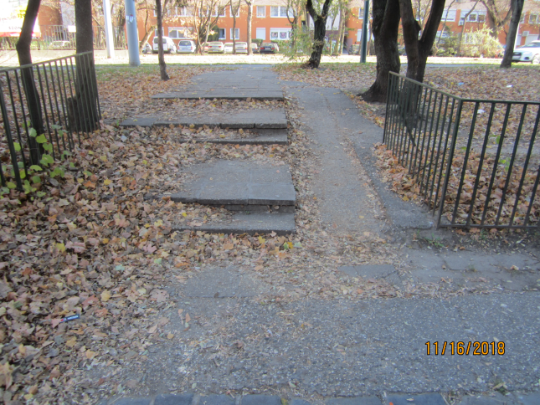
Szentmihályi út 24/A-F előtti lépcső
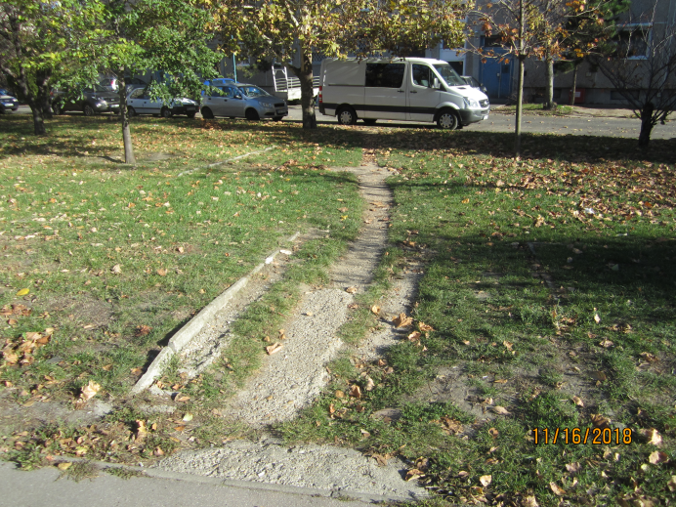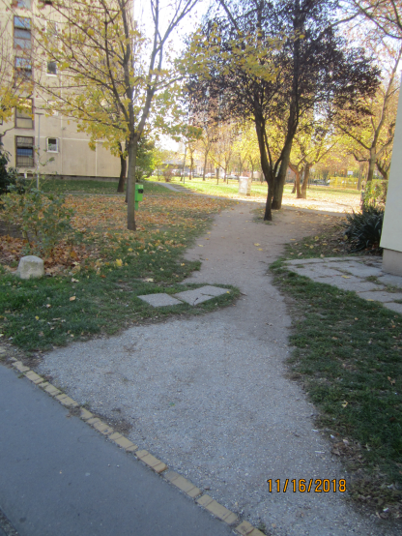
Ond vezér útja 39-47 előtti és a Szentmihályi út 5-11 előtti járdaszakaszok
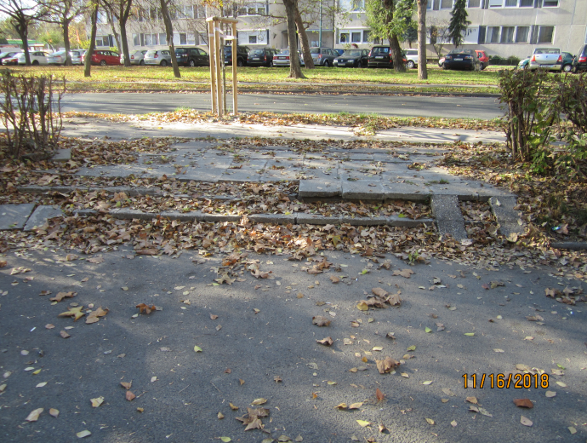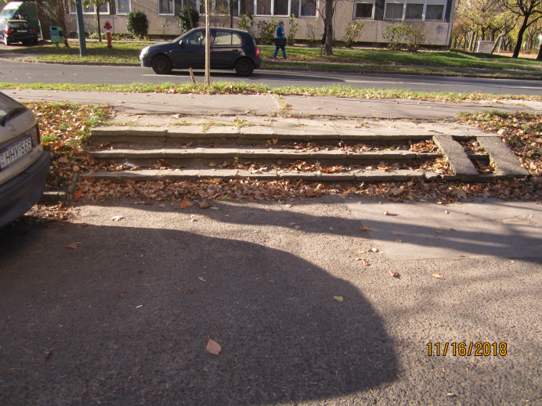
Szentmihályi út 3 és a Szentmihályi út 5 előtti lépcső

